Lösung zur Aufgabe in Datenquelle 5:

Shift + F9 zeigt die Feldfunktionen
Blenden Sie die Symbolleiste Seriendruck ein und schauen Sie sich mit den Befehlen und die einzelnen Datensätze an!
Die Eingabe der Bedingungsfelder erfolgt wie in untenstehenden Abbildungen.

«Anrede»
«Adresse»
Liebe Helga
zu meiner Geschäftseröffnung am kommenden Freitag lade ich Dich herzlich ein.

Freundliche Grüße

Die Anrede in der Adresse lautet : Herrn, nicht Herr
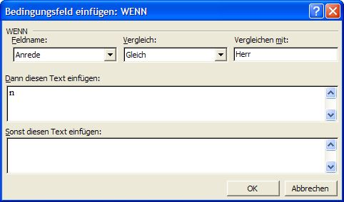

Abbildung 1, Wenn Bedingung hinter Anrede in der Adresse

Zunächst wird aufgeteilt in „Liebe…“ oder „Sehr geehrte…“
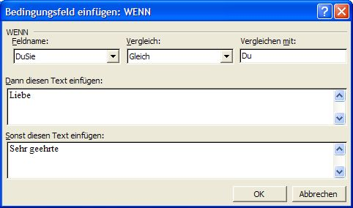

Abbildung 2, Wenn Bedingung Anrede im Brief, 1. Teil

Dann wird bei männlichen Teilnehmern ein „r“ angehängt. (Lieber …)
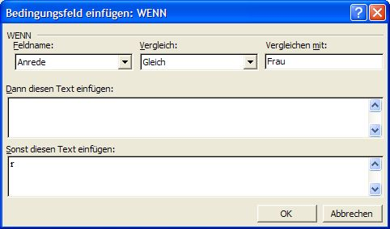

Abbildung 3, Wenn Bedingung Anrede im Brief, 2. Teil
Bei „Du“ folgt der Vorname, bei „Sie“ folgt Herr oder Frau Nachname.
Hier wird also nicht ein Text eingegeben, wie in den anderen Bedingungsfeldern, sondern ein Bezug auf Seriendruckfelder. (Geschweifte Klammern mit Strg + F9 eingeben!!)
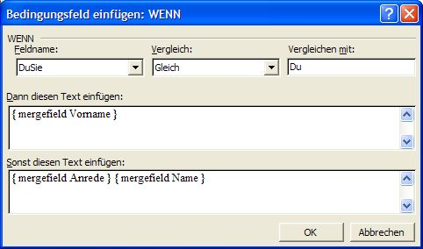

Abbildung 4, Wenn Bedingung Anrede im Brief, 3. Teil
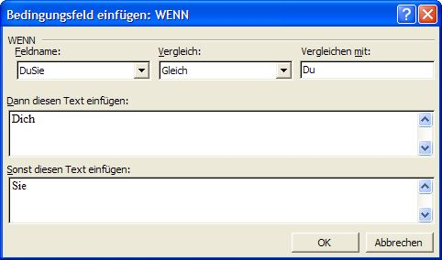

Abbildung 5, Dich oder Sie im Text

